Dlaczego warto zainwestować w klamki okienne z kluczem
Klamki okienne z kluczem to świetne opcje dla każdego, komu zależy na bezpieczeństwie w swoim domu lub mieszkaniu. Dzięki nim zabezpieczysz swoje okna albo drzwi tarasowe!

Klamki okienne z kluczem sposobem na większe bezpieczeństwo we własnym domu!

Klamki okienne z kluczem są świetną opcją dla każdego, kto potrzebuje w domu większego poczucia bezpieczeństwa. A to zdecydowanie może być dla wielu osób priorytetem. Jednym sposobem, żeby to osiągnąć, są między innymi drzwi antywłamaniowe, ale także specjalna stolarka okienna!
Czym wyróżniają się klamki okienne z kluczem
Jeżeli chodzi o wygląd, to trzeba przyznać, że tutaj nie różnią się specjalnie od zwykłych klamek. Różnica która możemy zobaczyć to fakt, że posiadają zamek i klucz, co pozwala na zablokowanie okien w pozycji zamkniętej, albo uchylnej. Dodatkowo klamki okienne z kluczem można zamontować nie tylko przy oknach, ale również drzwiach tarasowych oraz balkonowych. Klamki dostępne w sklepie Okucia - sklep występują także w kilku różnych wariantach. Różnią się także kolorem oraz kształtem, dzięki czemu będziesz w stanie je dokładnie dopasować do twojego modelu okna! Klamki występują w standardowym kolorze białym, srebrnym, oraz mają zaokrąglone lub kwadratowe kształty.

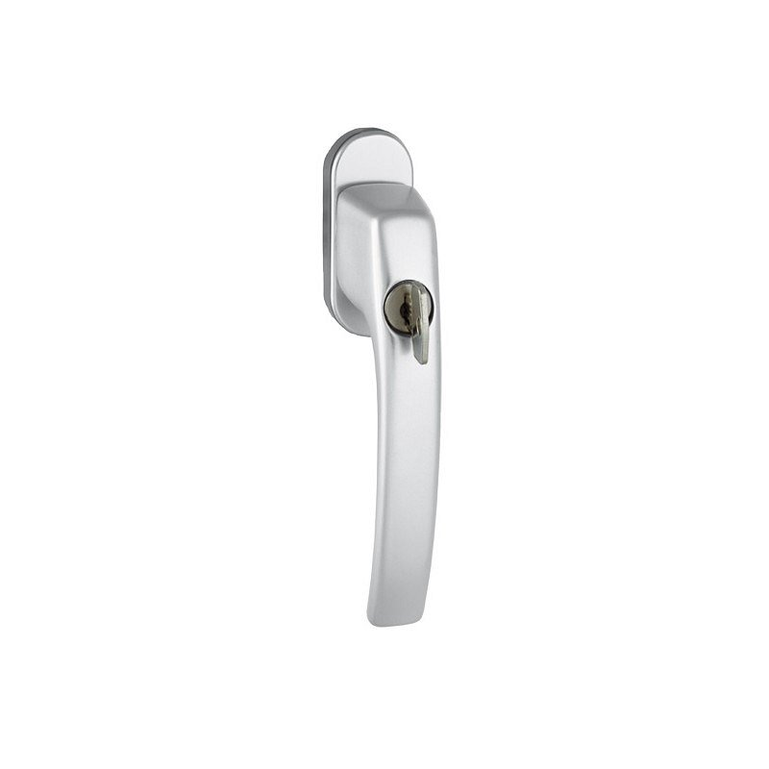
Kiedy powinieneś stosować takie klamki?
Tego rodzaju klamki są świetnym wyborem dla wszystkich mieszkań które znajdują się na parterze, oraz także dla domów jednorodzinnych. Dzięki nim poczujesz się bezpieczniej w swoim domu lub mieszkaniu. Klamki okienne z kluczem utrudniają otwarcie drzwi od zewnątrz, a przez to zmniejszają ryzyko włamania. Sprawdźcie sami ofertę Okucia Sklep i przekonajcie się, co mogą wam zaoferować!

